南京医科大学2024年免试招收台湾高中毕业生招生简章
对申请者要求

1. 品行端正，身体健康；

2. 持有合法有效的《台湾居民居住证》或《台湾居民来往大陆通行证》；

3. 持有在台湾居住的有效身份证明；

4. 参加2024年台湾地区“学测”并获得相应成绩的高中毕业生；

5. 凡通过台湾学测成绩申请就读我校的台湾考生，应同意本校经由教育部考试中心向台湾大学入学考试中心查验、核准考生基本资料及学科能力测验相关档案资料并提交授权委托书；

6. 根据教育部、卫生部、中国残疾人联合会制定的文件《普通高等学校招生体检工作指导意见》（教学[2003]3号），医学类各专业、生物科学类专业、生物医学工程类专业色盲、色弱考生不予录取。

三、招生专业及具体学测成绩要求
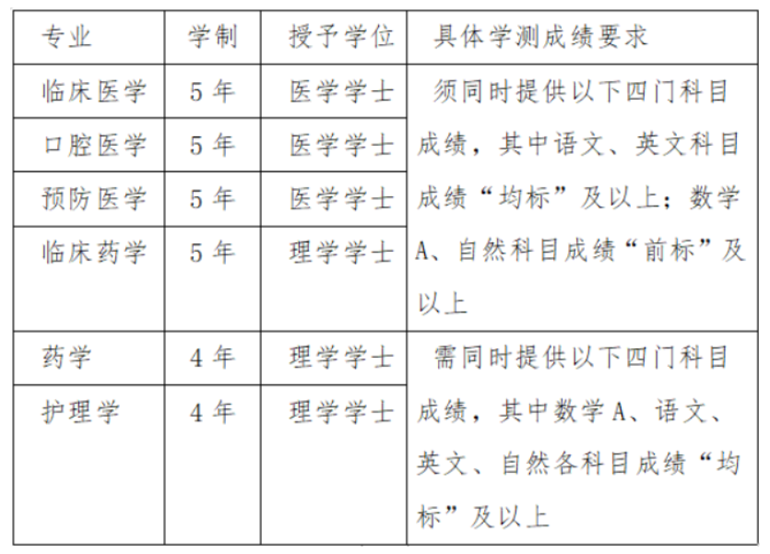
四、报名时间及方式

1. 报名时间：2024年3月1日至31日。

2. 报名方式：符合条件的考生请登陆祖国大陆普通高校依据台湾地区学测成绩招收台湾高中毕业生系统（网址：https://www.gatzs.com.cn/z/tw/）进行报名。考生须按照要求输入个人信息，上传个人证件、电子照片、学测成绩、考生诚信承诺书等基本材料，提交成绩查验授权书及其他能够体现考生能力水平的相关证明材料。报名截止前，考生可修改基本材料和其他材料。报名截止后，考生原则上不可修改基本材料。考生应准确填写个人网上报名信息并提供真实材料。

五、考核及录取

1. 学校根据申请人报名材料进行初选，在2024年4月份通知初选合格的申请人参加面试（具体面试形式届时提前告知）。

2. 我校将根据考生的学测成绩和考核情况择优录取，于5月15日在系统中公布拟录取名单。考生须于5月15日至19日期间登录系统查询本人录取情况，进行录取确认。逾期未确认的考生视为放弃录取资格，且不得参加征集志愿报名。

3. 学校于2024年7月份统一发放录取通知书。

六、入学相关要求

1. 录取学生须持《南京医科大学录取通知书》并按照通知书上指定时间到校报到注册，因故不能按时报到者，须提前向学校请假并获准。在规定时间内未经批准而未报到注册者，学校将取消其入学资格。

2. 学生入学注册时，应缴纳学费及其他费用，收费标准与祖国大陆同校同专业学生相同。

3. 入学报到时，录取学生须提供所有“报名材料（含附件）”原件。学校将核查学生入学资格并组织新生体检。凡不符合录取条件或弄虚作假者，学校将取消其入学资格。

七、有关说明

1. 学校通过南京医科大学官网http://www.njmu.edu.cn “通知公告”栏目以及祖国大陆普通高校依据台湾地区学测成绩招收台湾高中毕业生系统（网址：https://www.gatzs.com.cn/z/tw/）发布本次招生信息，包括面试信息及最终录取名单。

2. 各专业具体招生人数视申请者人数和水平确定。

3. 各招生专业介绍请访问 https://zs.njmu.edu.cn/3430/list1.htm 。

4. 台湾地区学生与祖国大陆学生同住、同班上课。

5. 台湾地区学生与祖国大陆学生缴纳相同的学费及住宿费

学费：7480元/生•学年（临床医学、口腔医学专业）

6800元/生•学年（预防医学、临床药学、药学、护理学专业）

住宿费：800-1500元/生•学年

6. 港澳台侨学生在读期间可根据自身表现申请教育部、江苏省及南京医科大学相关奖学金。

7. 为使台湾学测生招生选拔工作公平、公正，学校监察部门全程参与监督台湾学测生招生工作。

8. 本招生简章由南京医科大学港澳台办公室负责解释。

八、联系方式

1. 地址：江苏省南京市江宁区龙眠大道101号（邮编211166）

2. 咨询部门：南京医科大学港澳台办公室

3. 邮箱：gatzs@njmu.edu.cn

4. 咨询电话：+86-25-86869116（咨询时间：工作日8:30-12:00、13:30-16:30）

5. 招生监督电话：+86-25-86869060

南京医科大学港澳台办公室

2024年2月5日

网址：https://www.njmu.edu.cn/2024/0205/c607a255892/page.htm

